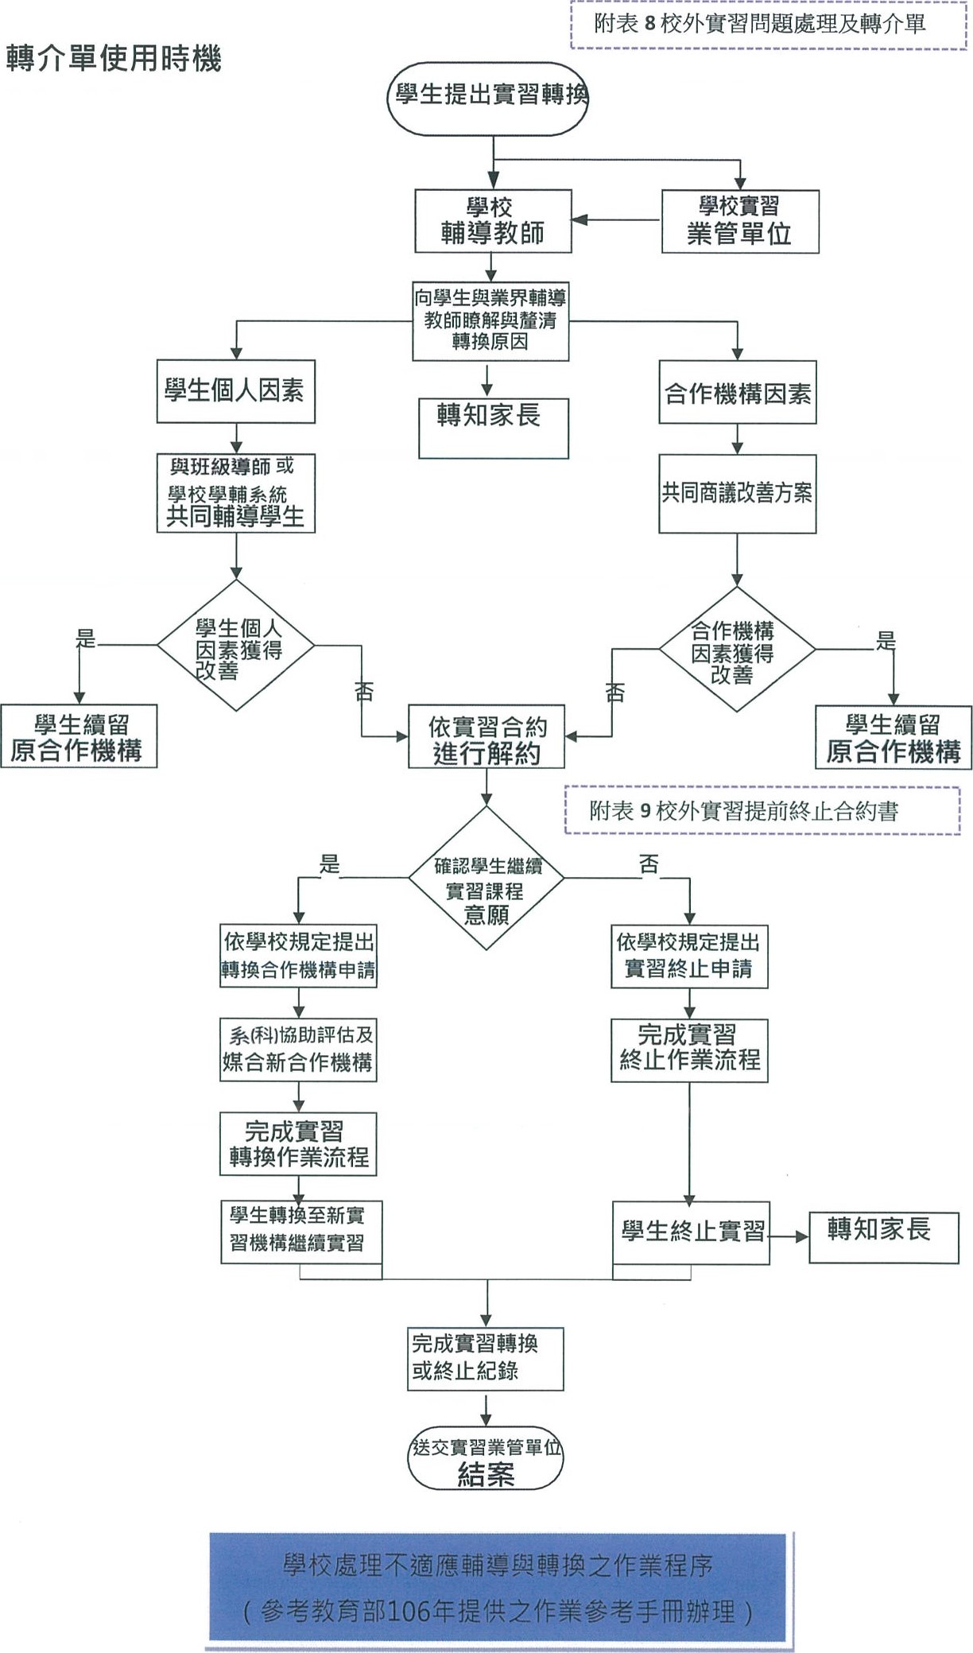

**國立屏東科技大學校外實習問題處理及轉介單**

1121121更新

本表可由學生填寫至事由說明，處理方式由輔導老師填寫→系辦公室→系主任→**開會**→課務組備查

申請日期：

|  |  |  |  |  |
| --- | --- | --- | --- | --- |
| 姓 名 |  | 系/年級 | |  |
| 學 號 |  | 連絡電話 | |  |
| 實習機構名稱 |  | | | |
| 事由說明 | 個人因素 公司因素 | | | |
|  | | | |
| 處理方式  (請勾選) | * 學校給予關懷協助和指導。 * 學校協調實習機構調整和改善。 * 轉換實習機構(或回校內實習)： * 終止實習，**後續規劃：** * 加/退選課程。 * 停修，**後續規劃：** * 其他(請說明)： | | | |
| 審核結果  (經校外實習相關會議審查) | * 同意所請 * 不同意所請，原因：     註：開會日期及名稱 | | | |
| 輔導老師  簽章 |  | | 系(所)主任  簽章 |  |

※備註：加/退選課程或停修者，如超過加退選期限，請另以**專簽**或填寫**學生報告書、停修單**辦理。